RAZISKOVALNA NALOGA
GOSTOTA POPULACIJE

Maj 2016
Kazalo
1. UVOD 3
2. TEORETIČNI DEL 4
2.1. KAJ JE POPULACIJA? 4
2.2. KAJ JE GOSTOTA POPULACIJE? 5
2.3. NEPOSREDNE METODE PREŠTEVANJA POPULACIJE 5
2.3.1. METODA DOLOČEVANJA GOSTOTE POPULACIJE (METODA KVADRATA) 5
2.3.2. POPOLNO PREŠTEVANJE ALI CENZUS 6
2.4. PH LISTIČI (LAKMUSOV PAPIR) 6
2.4.1. KAKO IZMERIMO PH VREDNOST ZEMLJE? 6
2.5. TERMOMETER 6
2.6. OPIS RASTLINE (NJIVSKO GRABLJIŠČE) 7
3. EKSPERIMENTALNI DEL 8
3.1. PREDSTAVITEV NALOGE 8
3.2. HIPOTEZA 8
3.3. REZULTATI 8
3.3.1. Potek postopka eksperimenta na vsakem izmed travnikov 8
4. RAZPRAVA IN ZAKLJUČEK 9
5. VIRI 10
5. 1. SLIKE 10
5. 2. LITERATURA 10

1. UVOD
Ko slišimo izraz populacija verjetno vsakemu od nas »pade na pamet« misel o skupini osebkov, ki žive na določenem prostoru. Pa naj se gre o ljudeh ali pa živalih. Sama se ne bom spustila v gostoto populacije ljudi ali živali, temveč v gostoto populacije rastlin (natančneje – opazovala bom isto vrsto rastlin na treh različnih območjih).
Glaven namen oz. smisel raziskave o gostoti populacije je ugotoviti glavne dejavnike za različno gostoto populacije na različnih krajih – torej kaj najbolj vpliva na različnost dobljenih rezultatov o velikosti populacije.
Celotno delo je razdeljeno na teoretični in praktični (eksperimentalni) del. V teoretičnem delu bom predstavila populacijo, gostoto populacije, opisala dve neposredni metodi pri preštevanju populacije, na kratko predstavila pomen in uporabo pH lističev pri ugotavljanju kislosti/bazičnosti prsti in termometra, ter predstavila rastlino, s čigar populacijo sem se ukvarjala v eksperimentalnem delu, kjer je predstavljen točen potek dela ter sprotne ugotovitve.

2. TEORETIČNI DEL

2.1. KAJ JE POPULACIJA?
Populacija je skupina organizmov iste vrste, ki živijo istočasno v istem prostoru in med sabo izmenjujejo genski material. (Tome, Vrezec, 2010)
Populacijo opišemo s populacijskimi procesi in parametri. Populacijski procesi (rodnost, umrljivost, odseljevanje in priseljevanje) spreminjajo populacijo neposredno, parametri pa posredno. (Tome, Vrezec, 2010)
Če se življenjske razmere bistveno spremenijo, lahko pride do večjih nihanj številčnosti populacij v naravi (le-ta se običajno ohranja iz generacije v generacijo). Človek (s svojo tehnologijo, obdelovanjem zemlje, odvajanjem odpadnih snovi v ozračje in vode, gradnjo naselij, cest…) nedvomno povzroča spremembe življenjskih razmer in je eden glavnih dejavnikov. (Campbell, Neil. A., Reece, Jane B., 2010)
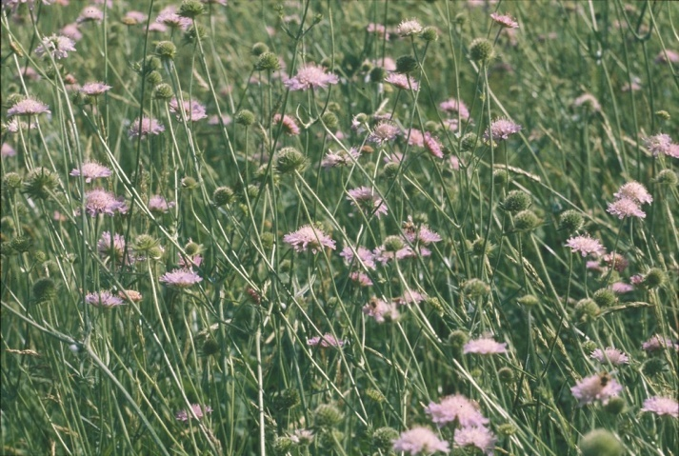Populacije se razvijajo z naravno selekcijo. To pomeni, da se srečujemo z veliko dejavniki, ki delujejo kot selekcijski pritiski na posamezne osebke v populaciji. Med te dejavnike spadajo dejavniki iz okolja ter razne interakcije znotraj populacije same. Samostojne vrste nastanejo, če so populacije geografsko ločene. Lahko pa tudi izumrejo, če se ne morejo prilagoditi spremenjenim dejavnikom okolja. (Spletna stran 1)
Slika 1: Populacija rož (Knautia arvensis)
(VIR: http://newfs.s3.amazonaws.com/taxon-images-1000s1000/Caprifoliaceae/knautia-arvensis-ha-abussewitz.jpg)

2.2. KAJ JE GOSTOTA POPULACIJE?
Gostota populacija je, poleg nosilnosti okolja, regulirajoči dejavnik, ki uravnava uravnoteženost rodnosti in umrljivosti v populaciji. Zagotavlja sprotno prilagajanje populacije razmeram (tako lahko pride npr. do povečanja gostote populacije). (Campbell, Neil. A., Reece, Jane B., 2010)
Dejavniki, so povezani z gostoto populacije in uravnavajo hitrost njene rasti, so:
- Tekmovanje za vire za preživetje
- Teritorialnost
- Bolezni
- Plenilstvo
- Strupeni odpadni produkti
(Campbell, Neil. A., Reece, Jane B., 2010)

2.3. NEPOSREDNE METODE PREŠTEVANJA POPULACIJE

2.3.1. METODA DOLOČEVANJA GOSTOTE POPULACIJE (METODA KVADRATA)
Metoda zajema vzorčenje populacije na izbrani površinski (ali prostorninski) enoti. V kolikor so dobljeni podatki smiselni, jih s pomočjo statističnih metod razširimo na ves prostor, ki ga populacija naseljuje. Določitev vzorčnih površin morajo biti naključna. Pri tem morajo imeti vsi osebki populacije enake možnosti priti v vzorec (če iz vzorcev posplošujemo vso površino je to še posebej pomembno). Natančnost rezultatov je odvisna od treh pogojev: (Tarmann, 1992)
- V vsakem vzorcu moramo natančno prešteti populacijo izbrane vrste,
- Velikost vzorcev ne smejo variirati,
- Vzorci morajo biti reprezentativni za vse območje, kjer žive osebki izbrane populacije.
Ravnamo se po enačbi: (Tarmann, 1992)
P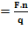 oziroma Velikost populacije 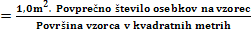

2.3.2. POPOLNO PREŠTEVANJE ALI CENZUS
Metodo uporabimo, kadar so osebki dovolj veliki in kadar je naselitveni prostor dovolj pregleden, saj se gre za štetje vseh osebkov populacije na vsem prostoru, ki ga ta populacija naseljuje. (Tarmann, 1992)

2.4. PH LISTIČI (LAKMUSOV PAPIR)
Lakmusov papir je filtrirni papir. Prepojen je z organskim barvilom lakmusom, ki je v vodi topno barvilo. Uporabljamo ga kot indikator kislosti oziroma bazičnosti. Indikatorji so snovi, ki se v kislih ali bazičnih raztopinah različne barve. (Spletna stran 5)

2.4.1. KAKO IZMERIMO PH VREDNOST ZEMLJE?
Za izmero pH vrednosti zemlje potrebujemo:
- vzorec zemlje,
- kozarec za mešanje,
- 0,3 dl pitne vode,
- žličko in
- pH lističe.

Najprej na področju, kjer želimo preveriti pH vrednost zemlje (vrt, trata, sadovnjak, vinograd …), vzamemo vzorec. V kozarec vlijemo 0,3 dl pitne vode. Dodamo 2 čajni žlički zemlje in premešamo. Mešanica mora stati približno dve uri. V prvi uri vzorec še nekajkrat premešamo.
V drugi uri pustimo vzorec stati, da se naredi usedlina.
Po dveh urah, pomočimo obarvani del priloženega lakmusovega papirja (lističa) za približno dve sekundi v zgornji del mešanice. Obarvani del lističa bo v trenutku spremenil barvo. Barvo lističa takoj primerjamo z barvno lestvico na priloženem kartončku in odčitamo pH vrednost. (Spletna stran 6)

2.5. TERMOMETER
Termometer (toplomer) je naprava s katero lahko merimo temperaturo. Poznamo digitalne in steklene termometre. Pri digitalnih se rezultat pokaže v številkah na svojem ekranu, medtem ko je v steklenih termometrih v tanko kapilaro zataljeno živo srebro ali alkohol. Na temperaturni skali ob kapilari tako odčitamo temperaturo. (Spletna stran 4)

2.6. OPIS RASTLINE (NJIVSKO GRABLJIŠČE)
Njivsko grabljišče (latinsko Knautia Arvensis) je trajnica iz družine ščetičevk in je tipična rastlina, katero velikokrat zaznamo na suhih Evropskih ne pa tudi Ameriških travnikih. Cveti od maja do oktobra in raste do višine 2000 metrov nadmorske višine. Sama rastlina pa zraste od petindvajset do sto centimetrov v višino. (Spletna stran 2)
Ima glavičasto socvetje, ki je sestavljeno iz drobnih svetlovijoličnih cvetov z majceno čašo in štirimi zraslimi venčnimi listi. (Spletna stran 2)
Steblo je dlakavo z nasprotnimi, sivozelenimi listi. Listna rozeta (sestavljena iz do trideset centimetrov dolgimi suličastimi listi) se razprostira okoli baze rastline. (Spletna stran 2)
Rastlina raste na peščenih, ilovnatih ali glinastih tleh ter na dobro odcejenih tleh. Lahko raste v pol-senci (svetloba gozda) ali brez sence. Najraje ima suho ali vlažno zemljo. Primeren pH pa so kisla, nevtralna ali (zelo) alkalna tla. (Spletna stran 7)
Najraje cveti v sončni legi, čeprav je tudi zelo odporna proti mrzloti (hladnim temperaturam) in tolerira temperature do najmanj -25 ° C. (Spletna stran 7)
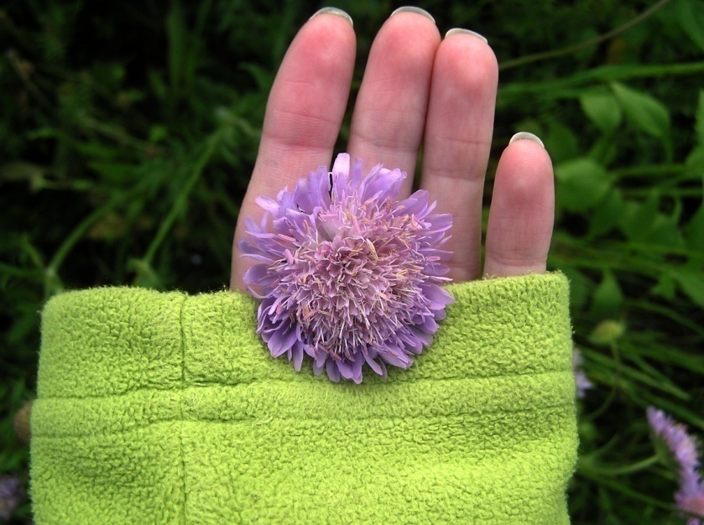
Slika 2: Njivsko grabljišče
(VIR: Maja Levak)

3. EKSPERIMENTALNI DEL

3.1. PREDSTAVITEV NALOGE
Na temo gostota populacije sem si izbrala populacijo rastline – natančneje populacijo njivskega grabljišča. Ravnala sem se po metodi kvadrata. Tako sem odšla na tri različne travnike ter preštela osebke na en kvadraten meter (torej meter po dolžini in širini) ter jih množila s sto. Kasneje sem iz vzorca dobila posplošeno velikost populacije za posamični travnik. Sproti sem ugotavljala pH ter temperaturo zemlje posamičnega travnika. Upoštevala sem tudi nadmorsko višino ter vrsto prsti. Kot dodaten preizkus pa sem vzela vzorec travnika, kjer njivsko grabljišče ne raste, ter »premislila« zakaj je tako.

3.2. HIPOTEZA
Rastlina bo najbolje uspevala na odprtem (tj. v sončni legi), na suhi ali vlažni zemlji (peščenih, ilovnatih ali glinastih tleh), ki ni bazična.

3.3. REZULTATI

3.3.1. Potek postopka eksperimenta na vsakem izmed travnikov
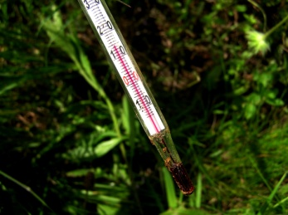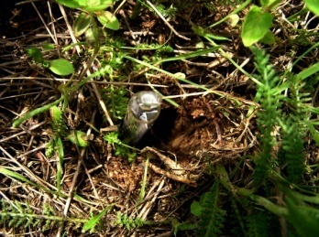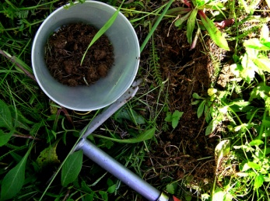
Slika 3: Vzemanje vzorca zemlje
(VIR: Maja Levak)

Slika 5: Po treh minutah termometer pokaže 14,5°C
(VIR: Maja Levak)
Slika 4: Merjenje temperature zemlje (globina 15 cm)
(VIR: Maja Levak)
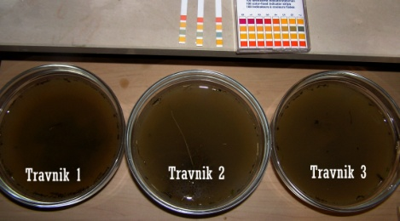
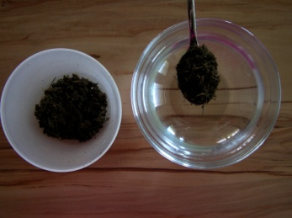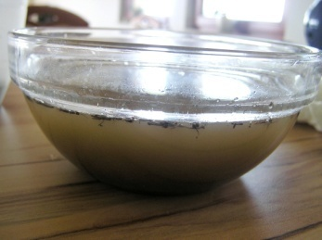
Slika 8: (Iz)merjenje pH-ja po dvournem "počivanju"

Slika 6: V 3dl destilirane vode se da dve čajni žlički vzorca zemlje
(VIR: Maja Levak)
Slika 7: Premešanje in pustitev mešanice za dve ure
(VIR: Maja Levak)
Tabela 1: Rezultati pri eksperimentalnem delu
 | KRAJ | NADMORSKA VIŠINA | PH VREDNOSTZEMLJE | TEMPERATURA PRSTI | VRSTA TAL | GOSTOTA POPULACIJE
TRAVNIK 1 | Arnovo selo | 262 metrov | 7 (nevtralno) | 14,5°C  (15 cm globine) | Rjavkasta zemeljena pliocenska glina | 26 na kvadraten meter
TRAVNIK 2 | Arnovo selo | 191 metrov | 7 (nevtralno) | 14°C  (15 cm globine) | Humus pomešan s korenina-mi | 17 na kvadraten meter
TRAVNIK 3 | Arnovo selo | 189 metrov | 7 (nevtralno) | 14,5°C  (15 cm globine) | Močvarn-asta rjava prst | 0 na kvadraten meter

4. RAZPRAVA IN ZAKLJUČEK
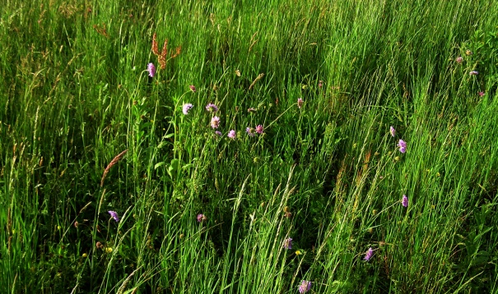Kot so rezultati pokazali rastlina najbolje raste na soncu, a je poleg sončne svetlobe pomembna sestava oz. vrsta prsti. Na prvem travniku nadmorske višine 262 metrov, kjer je rjavkasta zemeljena pliocenska glina ter nevtralen pH, je gostota populacije rastline veliko večja, kot je na drugem travniku z nadmorsko višino 191 metrov, kjer je humus pomešan s koreninami, čeprav je pH pri obeh isti. Na tretjem travniku rastlina ne raste (gostota populacija je nična) zaradi močvirnih, mokrih tal, na katerih, kot rečeno, njivsko grabljišče ne uspeva.
Slika 9: Travnik 1 v Arnovem selu
(VIR: Maja Levak)
Tako smo dokazali, da na gostoto populacije vplivajo različni dejavniki (v našem primeru se je to najbolj videlo v vrsti prsti in posledično mineralov, ki so v le-tej). S tem potrdim hipotezo pred eksperimentalnim delom, ki pravi, da je za njivsko grabljišče pomembna količina svetloba, vrsta tal in primeren pH. V nasprotnih primerih ter »pomanjkljivosti« gostota rastline ne bo izrazita ali pa bo nična.
Naloga je bila zanimiva, poučna ter vredna časa, ki sem ga vložila vanjo. Srečala sem se z različnimi novimi stvarmi (od postopka merjenja temperature zemlje pa vse do načina merjenja pH zemlje) ter razmišljala o stvareh, katerim nikoli nisem namenila posebnega časa in razmisleka. Dokazala sem vpliv raznih dejavnikov na gostoto populacije rastline in od zdaj naprej bom verjetno zelo pozorna, če bo gostota le-te velika oziroma majhna.

5. VIRI

5. 1. SLIKE
- SLIKA 1: http://newfs.s3.amazonaws.com/taxon-images-1000s1000/Caprifoliaceae/knautia-arvensis-ha-abussewitz.jpg
- SLIKA 2: Maja Levak
- SLIKA 3: Maja Levak
- SLIKA 4: Maja Levak
- SLIKA 5: Maja Levak
- SLIKA 6: Maja Levak
- SLIKA 7: Maja Levak
- SLIKA 8: Maja Levak
- SLIKA 9: Maja Levak

5. 2. LITERATURA
- Spletna stran 1: https://sl.wikipedia.org/wiki/Populacija_(biologija) (10.5.2016)
- Spletna stran 2: https://sl.wikipedia.org/wiki/Njivsko_grablji%C5%A1%C4%8De (11.5.2016)
- Spletna stran 3: http://meteo.arso.gov.si/met/sl/agromet/period/soiltemp/
- Spletna stran 4: https://en.wikipedia.org/wiki/Thermometer
- Spletna stran 5: https://sl.wikipedia.org/wiki/Lakmusov_papir
- Spletna stran 6: http://www.kalcevita.si/ph-listici
- Spletna stran 7: http://www.pfaf.org/user/Plant.aspx?LatinName=Knautia+arvensis
- Tome, Vrezec, 2010, Evolucija, biotska pestrost in ekologija – Ekologija, Učbenik za biologijo v programih gimnazijskega izobraževanja, DZS, Ljubljana
- Campbell, Neil. A., Reece, Jane B., 2010, Biologija 3 – Zgradba in delovanje ekosistemov, Učbenik za gimnazije in srednje strokovne šole, Mohorjeva založba Celovec, Celovec – Ljubljana – Dunaj
- Tarmann, 1992, Osnove ekologije in ekologija živali, Državna založba Slovenije, Ljubljana

